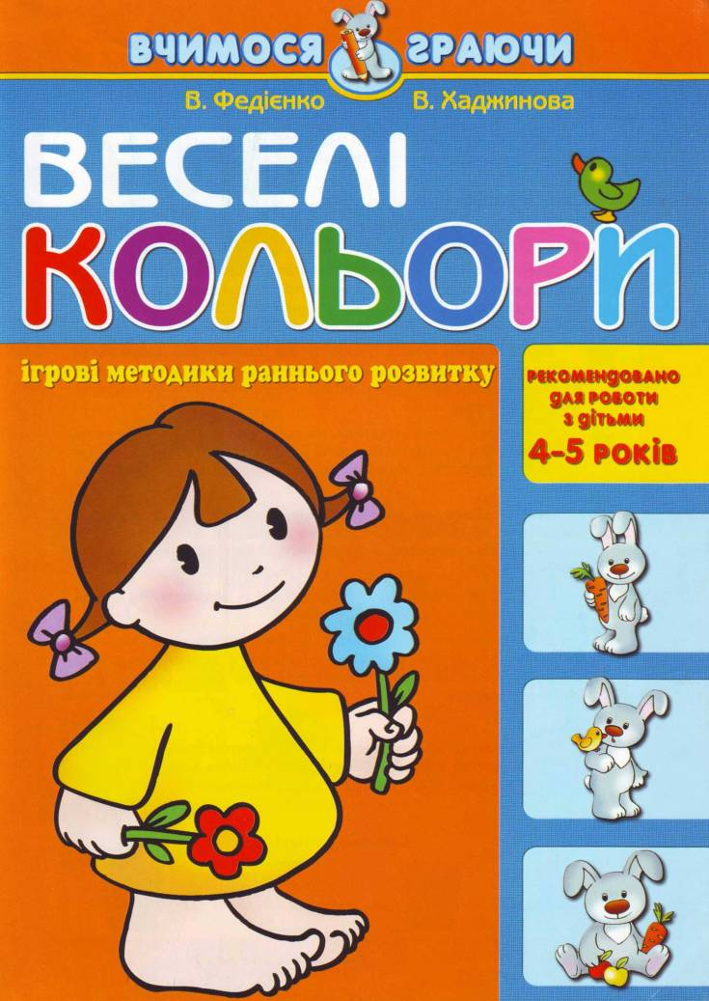
Уважаемые родители и педагоги!

Подаем к вашему вниманию рабочую тетрадь для детей 4—5 лет «Веселые цвета».
Работая в этой тетради, ребенок достанет представление об основных цветах: чистые и смешаные, получит определены графические навыки, потренирует внимательность, глазомер и воображение.
Запомните, что наилучшие результаты в этом возрасте дает игровая учеба. Игра является самым эффективным инструментом учебы. А из чего следует начинать игру? Из хорошего настроения! Дайте малышу почувствовать, что вам так же интересно, как и ему.
Активно участвуйте в работе над заданиями, помогайте ребенку в случае потребности дополнительными вопросами, подсказками. Однако не торопитесь дать ответ за ребенка, предоставляйте ей возможность почувствовать себя победителем.
Разнообразные интересные задания, предложенные вашему малышу, размещены в определенной последовательности. Поэтому и работать над тетрадью нужно последовательно: от задания к заданию, от страницы к странице.
Убедитесь, что ребенок правильно понял содержание задания. Выполняя задание, просите его комментировать свои действия: это поможет малышу действовать более сознательно, а также научит его выражать свои мнения вслух.
Обязательно попробуйте пофантазировать — предложите ребенку новые задания на основе данных в тетради.
Заканчивать занятие следует также на позитивных эмоциях. Не забывайте хвалить ребенка, отмечая любые ее успехи. Повышайте самооценку малыша, его уверенность в своих силах, самостоятельность, целенаправленность».
Надеемся, что занятия за этой тетрадью станут в приключении вашему малышу и помогут ему лучше ориентироваться в удивительной стране веселых цветов.
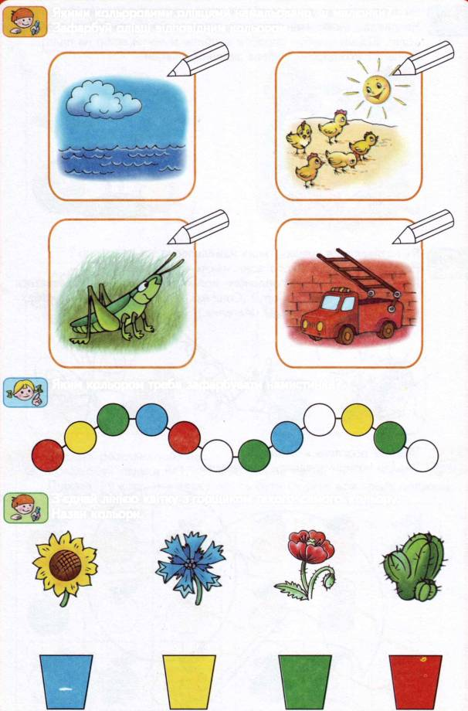
Какими цветными карандашами нарисованы эти рисунки? Закрась карандаши соответствующим цветом.
Каким цветом нужно закрасить кружочки?
Соедини линией цветок с горшком такого же цвета. Назови цвета.
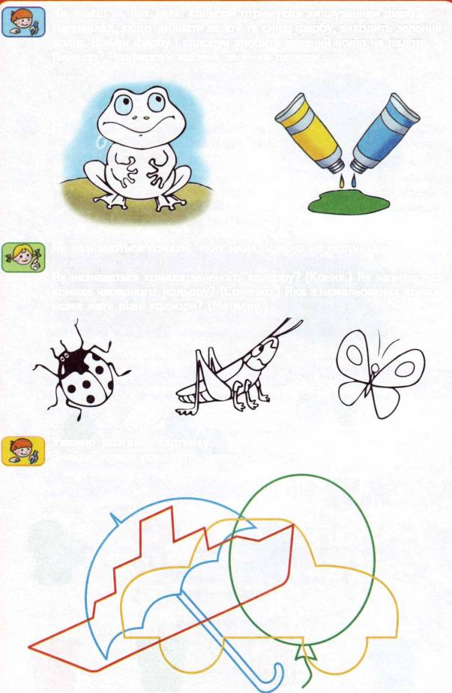
Знаешь ли ты, что некоторые цвета получают смешиванием красок? Например, если смешать желтую и синюю краску, выходит зеленый цвет. Возьми краску и попробуй сделать зеленый цвет на палитре. Вышло? Раскрась лягушонка зеленым карандашом.
Как называются насекомые, которые нарисованы на картинках? Раскрась насекомых. Какого они должны быть цвета? Как называется насекомое зеленого цвета? (Кузнечик.) Как называется насекомое красного цвета? (божья коровка.) Какое из нарисованных насекомых может иметь разные цвета? (Бабочка.)
Внимательно рассмотри картинку.
Найди четыре предмета, нарисованного здесь.
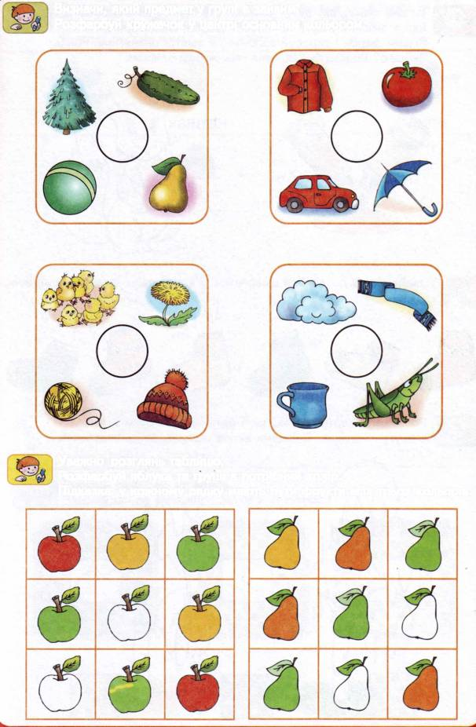
Посмотри, какой предмет в группе является лишним. Раскрась кружочек в центре основным цветом.
Внимательно рассмотри таблицу.
Раскрась яблоки и груши в нужный цвет.
Подсказка: в каждой строке должны быть фрукты всех три цветов.
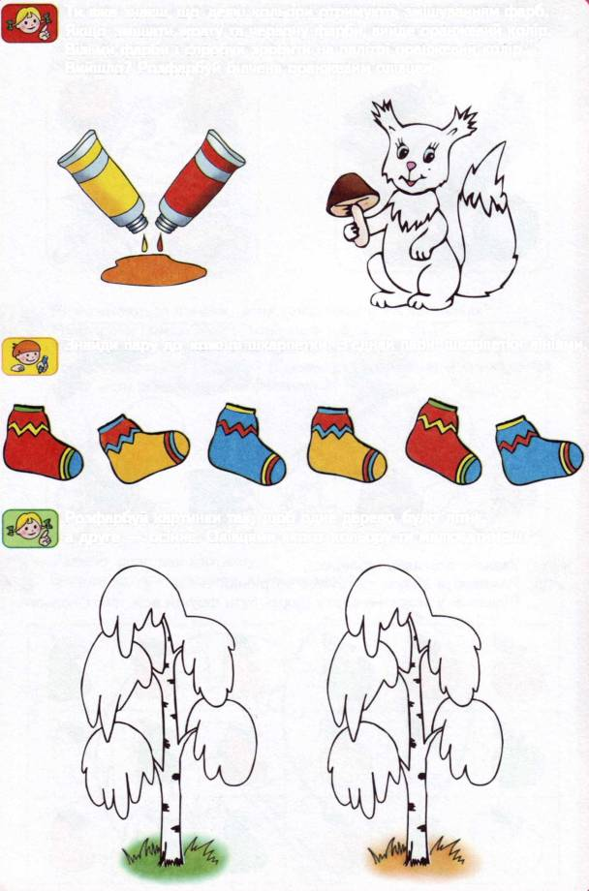
Ты уже знаешь, что некоторые цвета получают смешиванием красок. Если смешать желтую и красную краски, выйдет оранжевый цвет. Возьми краски и попробуй сделать на палитре оранжевый цвет. Вышло? Раскрась белку оранжевым карандашом.
Найди пару к каждому носку. Соединяй парные носки линиями.
Раскрась картинки так, чтобы одно дерево было летним,
а второе — осеннее. Карандашами какого цвета ты будешь рисовать?
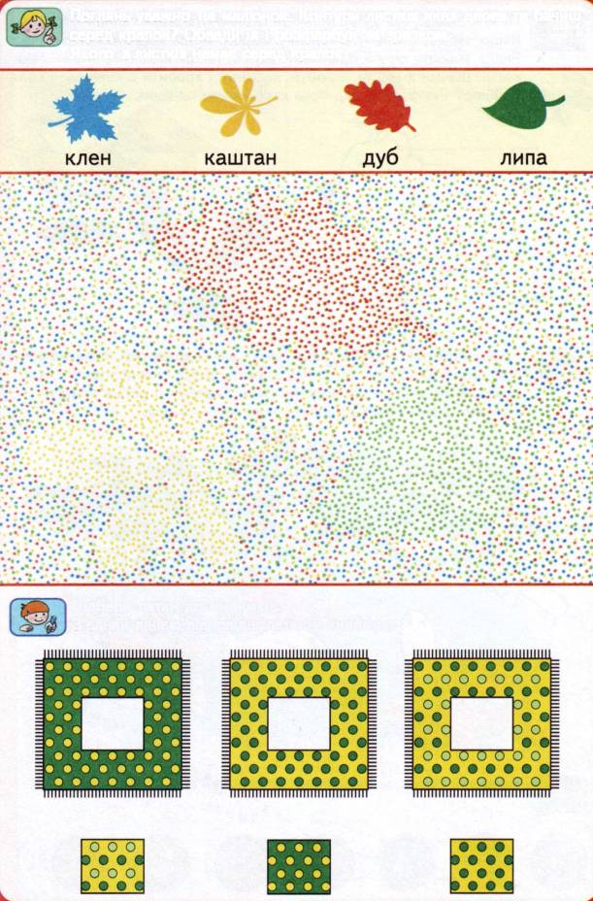
Посмотри внимательно на рисунок. Контуры листков каких деревьев ты видишь среди точек? Обведи их и раскрась по образцу. Какого из листков нет среди точек?
Подбери заплаты к коврикам.
Соедини линией соответствующие заплаты и коврики.
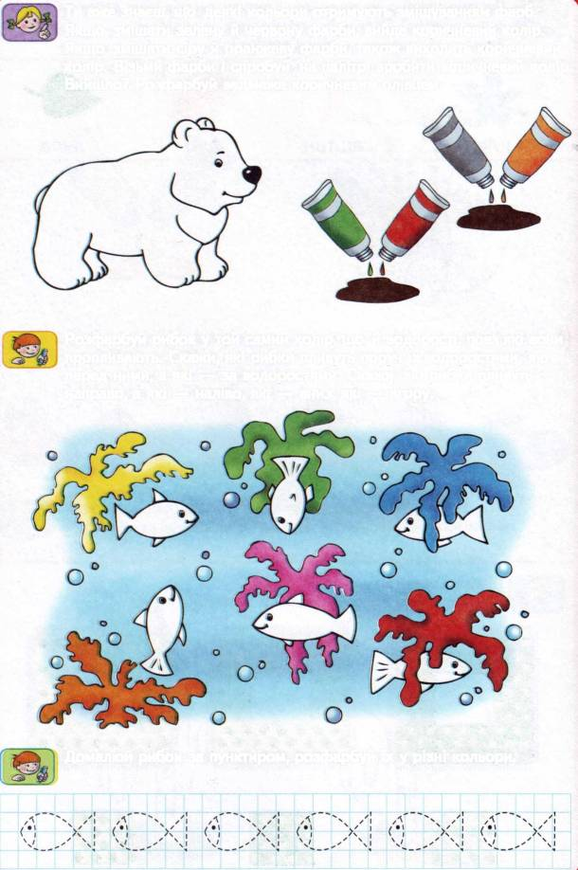
Ты уже знаешь, что некоторые цвета получают смешиванием красок. Если смешать зеленую и красную краски, выйдет коричневый цвет. Если смешать серую и оранжевую краски, также выходит коричневый цвет. Возьми краски и попробуй на палитре сделать коричневый цвет. Вышло? Раскрась медвежонка коричневым карандашом.
Раскрась рыбок в тот же цвет, что и водоросли, мимо каких они проплывают. Скажи, какие рыбки плывут рядом с водорослями, которые перед ними, а которые — за водорослями. Скажи, какие рыбки плывут направо, а которые — налево, которые — вниз, которые — вверх.
Дорисуй рыбок по пунктиру, раскрась их в разные цвета.
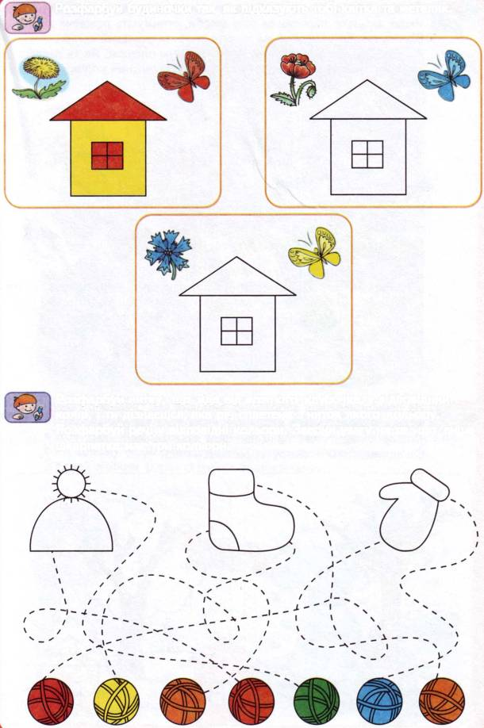
Раскрась домики так, как подсказывают тебе цветок и бабочка.
Раскрась нить, которая идет от каждого клубочка, в соответствующий цвет, и ты узнаешь, какая вещь связана из нитей какого цвета. Раскрась вещи в соответствующие цвета. Обрати внимание на то, что лишь носок имеет три цвета.
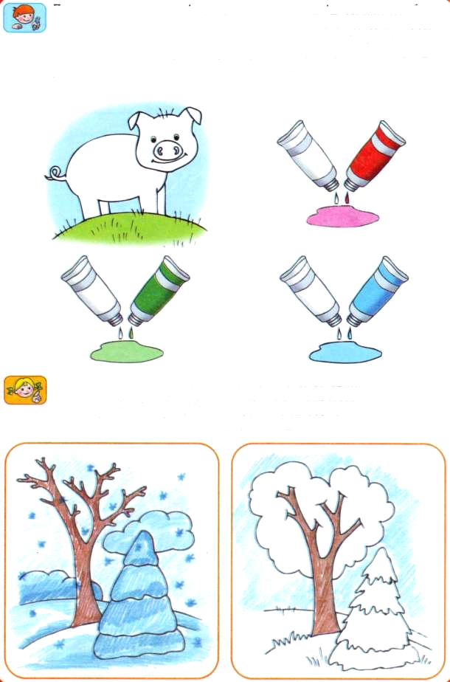
Ты уже знаешь, что некоторые цвета получают смешиванием красок. Если смешать красную и белую краски, получают розовый цвет. Возьми краски и попробуй на палитре сделать розовый цвет. Вышло? Тогда раскрась поросенка розовым карандашом. Как ты думаешь, какие цвета нужно взять, чтобы получить голубой цвет, салатовый?
На первой картинке изображен зимний лес. Карандашами какого цвета пользовался художник, когда его рисовал? Докрась вторую картинку так, чтобы лес стал весенним. Карандашами какого цвета ты будешь рисовать?
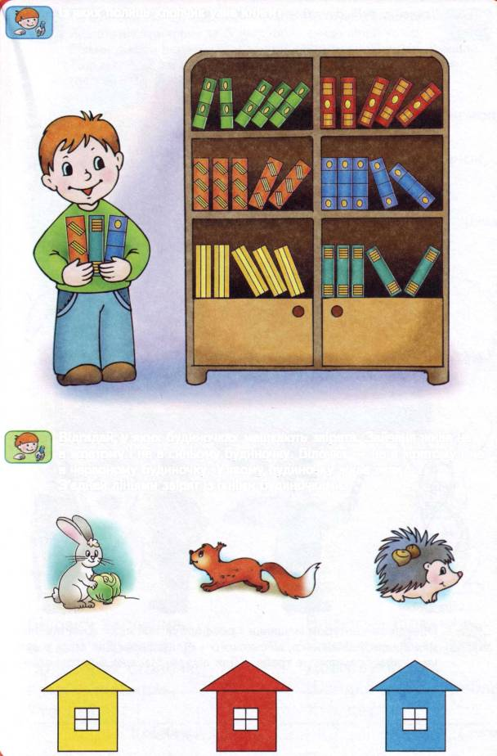
С каких полок мальчик взял книги?
Отгадай, в каких домиках живут звери. Зайчонок живет не в желтом и не в синем домике. Белочка — не в желтом и не в красном домике. В каком домике живет еж? Соедини линиями зверей с их домиками.
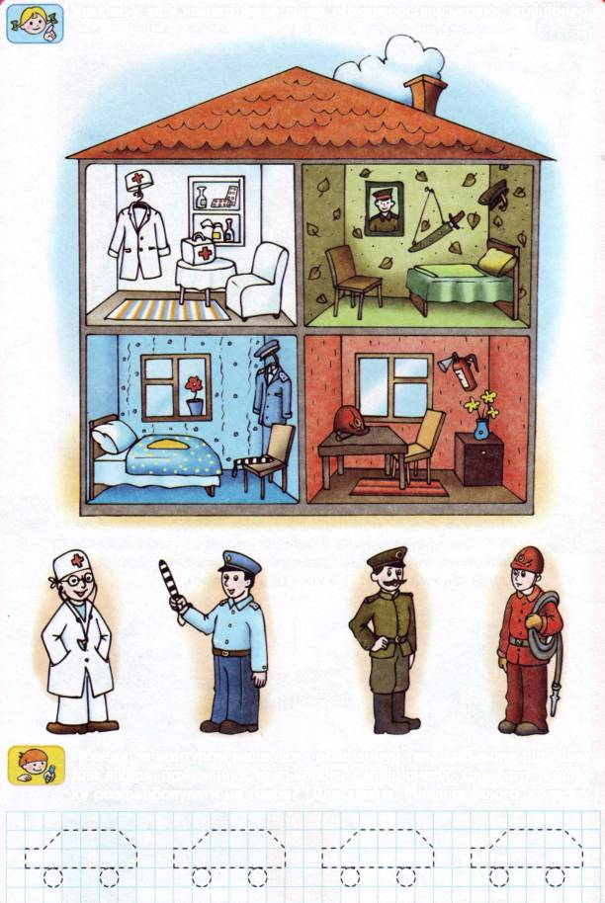
Угадай, в какой комнате живет врач, пожарник, военный, милиционер.
Обведи по контуру машинки и раскрась так, чтобы они подошли для врача, пожарника, военного и милиционера. Для кого машинку раскрашивать не нужно? (Для врача. Машина белого цвета.)
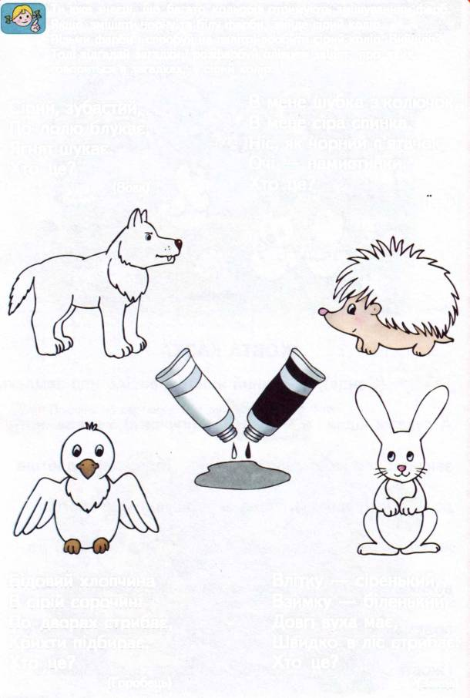
Ты уже знаешь, что много цветов получают смешиванием красок. Если смешать черную и белую краски, выйдет серый цвет. Возьми краски и попробуй на палитре сделать серый цвет. Вышло? Тогда отгадай загадки и раскрась карандашом зверей, о которых говорится в загадках, в серый цвет.
У меня шубка из колючек,
У меня серая спинка.
Нос, как черный пятачек, Глаза — бусинки.
Кто это? (Ежик)
Серый, зубастый, По полю блуждает, Ягнят ищет.
Кто это? (Вовк)
Летом — серенький, Зимой — беленький, Длинные уши имеет, Быстро в лес прыгает. Кто это? (Заяц)
Бедовый парнишка
В серой рубахе
По дворам прыгает, Крошки подбирает. Кто это? (Воробей)
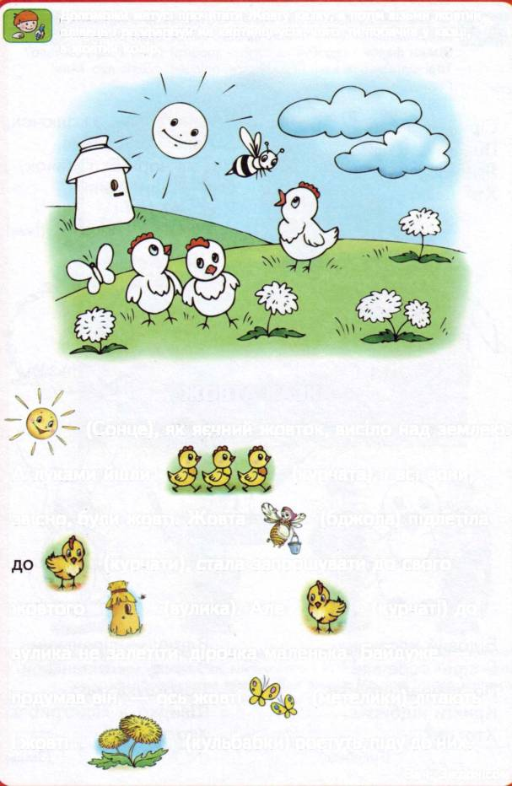
Помоги мамочке прочитать Желтую сказку, а затем возьми желтый карандаш и раскрась на картинке всех, кого ты увидел в сказке, в желтый цвет.
ЖЕЛТАЯ СКАЗКА
(Солнце), как яичный желток, висело над землей.
(цыплята), и все они
А лугами шли
(пчела) подлетела
конечно, были желтые.Желтая
(цыпленка), стала приглашать к своему
(ципленок) в
(улью). А
желтому
улей не залететь, дыра маленькая. Безразлично, —
(бабочки) летают
подумал он, — вот желтые
(одуванчики) растут, пойду к ним.
и желтые
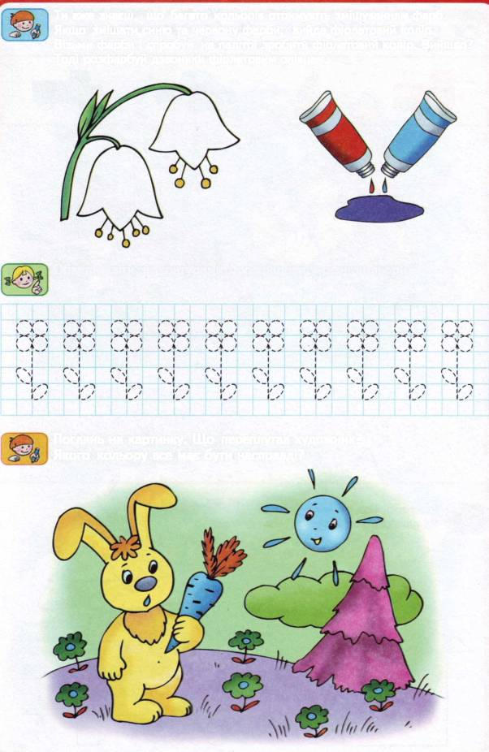
Ты уже знаешь, что много цветов получают смешиванием красок. Если смешать синюю и красную краски, выйдет фиолетовый цвет. Возьми краски и попробуй на палитре сделать фиолетовый цвет. Вышло? Тогда раскрась колокольчики фиолетовым карандашом.
Обведи цветы по контуру и раскрась в разные цвета.
Взгляни на картинку. Что перепутал художник?
Какого цвета все должно быть в действительности?
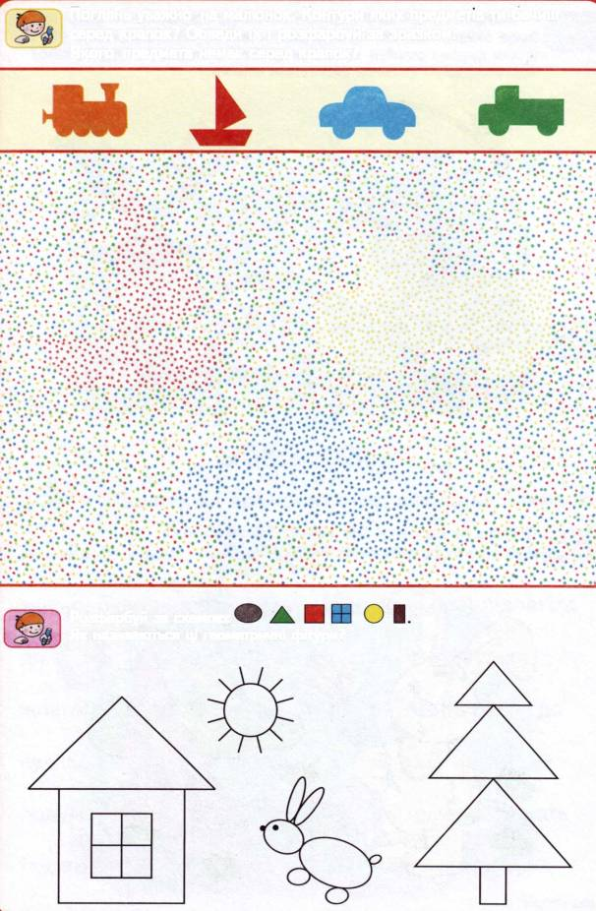
Плсмотри внимательно на рисунок. Контуры каких предметов ты видишь среди точек? Обведи их и раскрась по образцу. Какого предмета нет среди точек?
Раскрась фигуры по образцу. Как называются эти геометрические фигуры?
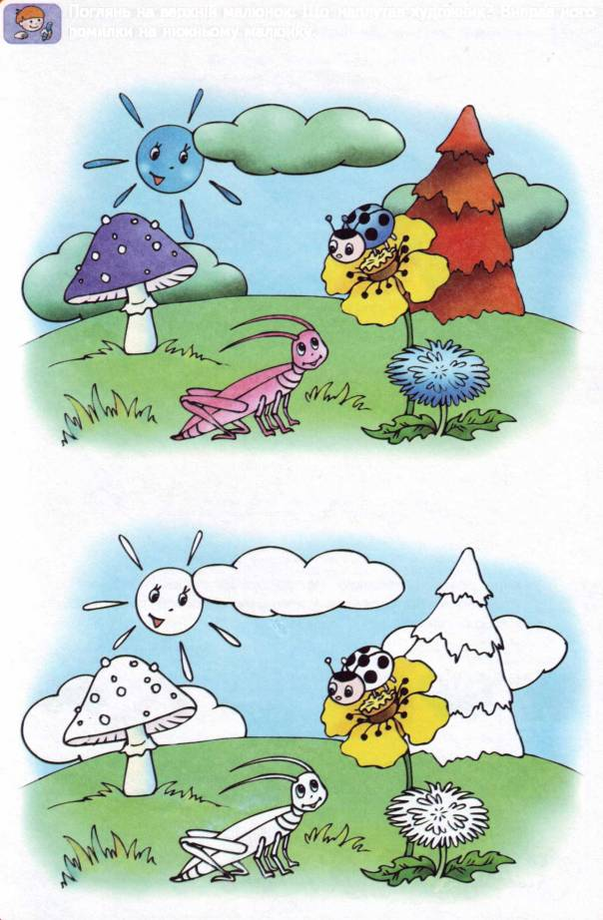
Посмотри на верхний рисунок. Что напутал художник? Сотри его ошибки на нижнем рисунке.
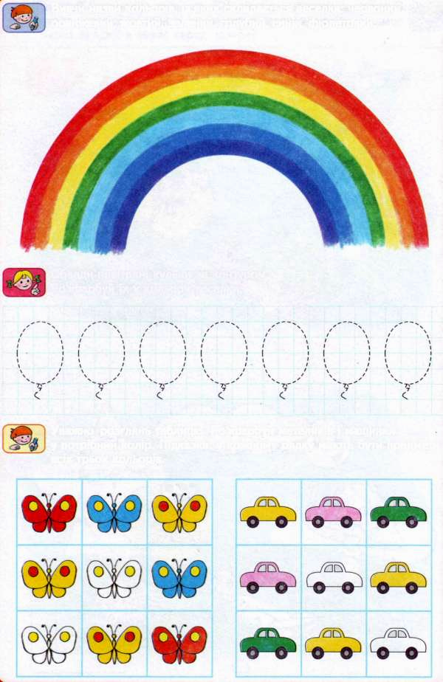
Выучи названия цветов, из которых состоит радуга: красный, оранжевый, желтый, зеленый, голубой, синий, фиолетовый.
Обведи воздушные шарики по контуру. Раскрась их в цвета радуги.
Внимательно рассмотри таблицу. Раскрась бабочки и машинки
в нужный цвет. Подсказка: в каждой строке должны быть предметы
всех три цветов.

